ДИСЦИПЛИНА: 9 ОСНОВНЫХ ОШИБОК РОДИТЕЛЕЙ

Родители – тоже люди, и им свойственно ошибаться. Важно то, как вы воспринимаете свои ошибки, и какие выводы из них делаете. Вы можете продолжать кричать на ребенка, пытаясь давить его авторитетом и выбивать удобное вам поведение, а можете вспомнить про описанные тут распространенные ошибки и попробовать действовать иначе. Надеемся, результат вас порадует.

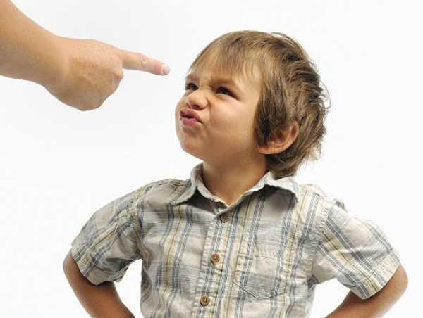

Ошибка 1. Не уважаете ребенка
Родители часто просят своих детей уважать их, но сами иногда забывают, что уважение должно быть взаимным. Дисциплинируя детей, родители делают это в резкой форме, часто прибегая к оскорблениям.
Помните: дети ваше зеркало, и если вы научитесь разговаривать с ними в уважительной форме, они начнут прислушиваться к вам и уважать ваши просьбы.
Совет: Представьте, как бы вы вели беседу с мужем или коллегой по работе. Придерживайтесь именно такого тона. Опуститесь на уровень глаз вашего ребенка и обсудите проблему в мягкой, то твердой форме. Постарайтесь сохранять спокойствие.

Ошибка 2. Критикуете сгоряча
Есть некоторые вещи, на которые должен быть однозначный запрет. Например, вождение в нетрезвом состоянии или написание важного письма на эмоциях. Сюда же относится критика ребенка в гневе. Когда вы упрекаете своего ребенка, находясь в расстроенных чувствах, велик шанс, что вы наговорите вещей, за которые потом будет стыдно. К тому же, ваш гнев может быть вызван проблемами на работе или плохим самочувствием, но ребенок все примет на свой счет.
Совет: Если чувствуете, что закипаете, возьмите тайм-аут на несколько минут. Подышите. А затем уже ведите беседы о плохом поведении ребенка.

Ошибка 3. Непоследовательны в поведении

Если вы делаете выговор ребенку за бардак в комнате, а потом несколько дней даже не возвращаетесь к этому вопросу, несмотря на то, что ничего не поменялось, ваш ребенок получает очень непоследовательное сообщение. Нужно, чтобы причина наказания были для ребенка понятны, детям вообще нужны простые и краткие инструкции, а не расплывчатые родительские пожелания с невнятным наказанием за неисполнение.
Совет: Дайте ребенку четкие и простые указания и реалистичный список ожиданий. Например, если вы хотите, чтобы он убирался в комнате 1 раз в неделю, отметьте этот день в календаре и крупно еще раз подпишите, что это «день уборки». Проговорите вознаграждение (если оно предусмотрено в вашей семье), и возможные наказания за неисполнение (скажем, лишение игрушек или похода в интересное место). Не допускайте разных наказаний за один и тот же проступок. И помните о том, что именно понятная последовательность лучше всего дисциплинирует.

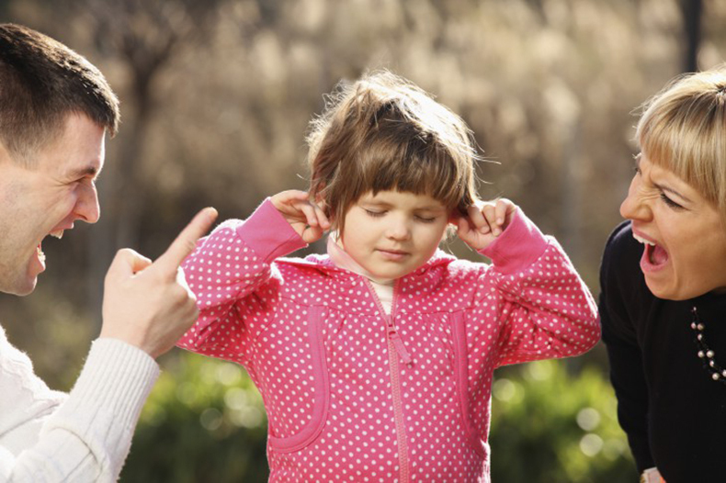

Ошибка 4. Впадаете в пространные объяснения

Вообще, это неплохая идея проговаривать все ситуации раз за разом. Но длинные сентенции да еще в назидательном тоне не усваиваются маленьким ребенком. Поэтому пусть ваши сообщения будут предельно лаконичны.
Совет: Со взрослыми детьми можно говорить о причинно-следственных связях, которые в итоге помогают им в будущем сделать более правильный выбор. Они уже способны мыслить логично и понимать приводимые доводы. С маленькими же детьми стоит просто говорить, опираясь на чувства (например, «ты вошел в комнату своего брата без его разрешения, он расстроен из-за этого»).

Ошибка 5. Используете негативные формулировки

Нравоучения, начинающиеся с частицы «не» не воспринимаются даже взрослыми, что уж говорить о детях! Отрицательные конструкции включают у собеседника желание противоречить, а вам это, как вы понимаете, не на руку, в приучении ребенка к дисциплине.
Совет: Старайтесь придерживаться позитивной точки зрения, критикуя ребенка. Отталкивайтесь не от того, что сделано плохо, а как сделать так, чтобы было хорошо. Ну, вы поняли. Вместо «не избивай брата» старайтесь говорить «может, поиграете вместе в настольную игру?»

Ошибка 6. Забываете про суть дисциплины

Часто родители, которые не хотят наказывать ребенка, думают, что объяснение – это и есть наказание. Но суть дисциплины заключается в другом: проговаривая причинно-следственные связи, вы выстраиваете границы и даете детям четкое представление о том, что от них требуется. Это учит детей самоконтролю и выстраиванию социально приемлемого поведения.

Совет: Переосмыслите саму суть дисциплины. Призывая ребенка к выполнению ваших просьб, показывайте, почему такое поведение, в конечном счете, полезно для ребенка. Делайте акцент на обучении, а не на наказании. Помните. Сейчас вы закладываете модели взаимодействия вашего ребенка с его будущими детьми.

Ошибка 7. Не выполняете сами то, что требуете

Вы говорите ребенку, что врать нехорошо, но сами нет-нет да и приврете ради красного словца или из-за банальной лени (например, говорите, что больны, чтобы не посещать родительское собрание). Или вы сами кричите на своих детей, но просите постоянно дружелюбного общения между детьми. Проблема в том, что мы забываем, что дети все видят и копируют нас во всем.
Совет: Насколько это, возможно, старайтесь быть примером для своих детей во всем. А если вдруг вам приходится нарушать правила, объясните ребенку, почему вы это сделали. Извинитесь, и пообещайте в следующий раз все делать так, как учите детей.

Ошибка 8. Пытаетесь применить универсальный подход

Когда дело доходит до дисциплины, один метод не будет работать для всех детей. То, что отлично срабатывало на одном ребенке, может в корне не подходить для другого. Попробуйте различные методы, чтобы найти ключ к идеальному поведению своего ребенка.
Совет: Попробуйте различные подходы и адаптируйте их под своего малыша. Если он аудиал, то ему может быть достаточно пары-тройки напоминаний, если визуал – потребуются таблички и графики. Так же для одного достаточно предупреждения, а для другого просто необходимо прожить возможные последствия плохого поведения.

Ошибка 9. Недооцениваете важность дисциплины

Дисциплинированные дети вырастают приятными в общении взрослыми, способными контролировать себя в разных ситуациях. Когда же дети не воспитаны – это катастрофа. Дети, которые росли без ограничений или которые не понимали последствий своего поведения, часто вырастали эгоистичными, не в состоянии контролировать свое поведение.
Совет: Не забывайте проговаривать последствия действий ребенка. Если вы обеспокоены тем, что призыв к дисциплине приведет к обиде ваших детей на вас, помните, что дисциплина – благо. До тех пор пока вы контролируете его плохое поведение с любовью и твердостью одновременно, ваш ребенок будет учиться и на своих ошибках и развиваться.

